SECTION EUROPÉENNE ANGLAIS

QUOI ?

La section européenne est une option facultative, proposée de la Seconde à la Terminale. Les élèves en section européenne passent, à la fin de la Terminale, une épreuve supplémentaire d’Histoire-Géographie à l’oral, en anglais, pour obtenir la mention « SECTION EUROPEENNE » sur le diplôme du Baccalauréat. Cette mention ouvre des portes pour la poursuite des études supérieures, en grande école, en IUT et en BTS. En 2nde, deux heures supplémentaires d’anglais par semaine, une heure supplémentaire d’Histoire-Géographie en anglais (Discipline Non Linguistique, ou DNL) par semaine (une heure par discipline en 1ère et en Tle).

QUI ?

Les élèves sont censés avoir acquis toutes les compétences nécessaires pour pouvoir communiquer en anglais à l’oral comme à l’écrit. Les élèves en section européenne sont avant tout motivé/es, curieux/euses et ouvert/es d’esprit.
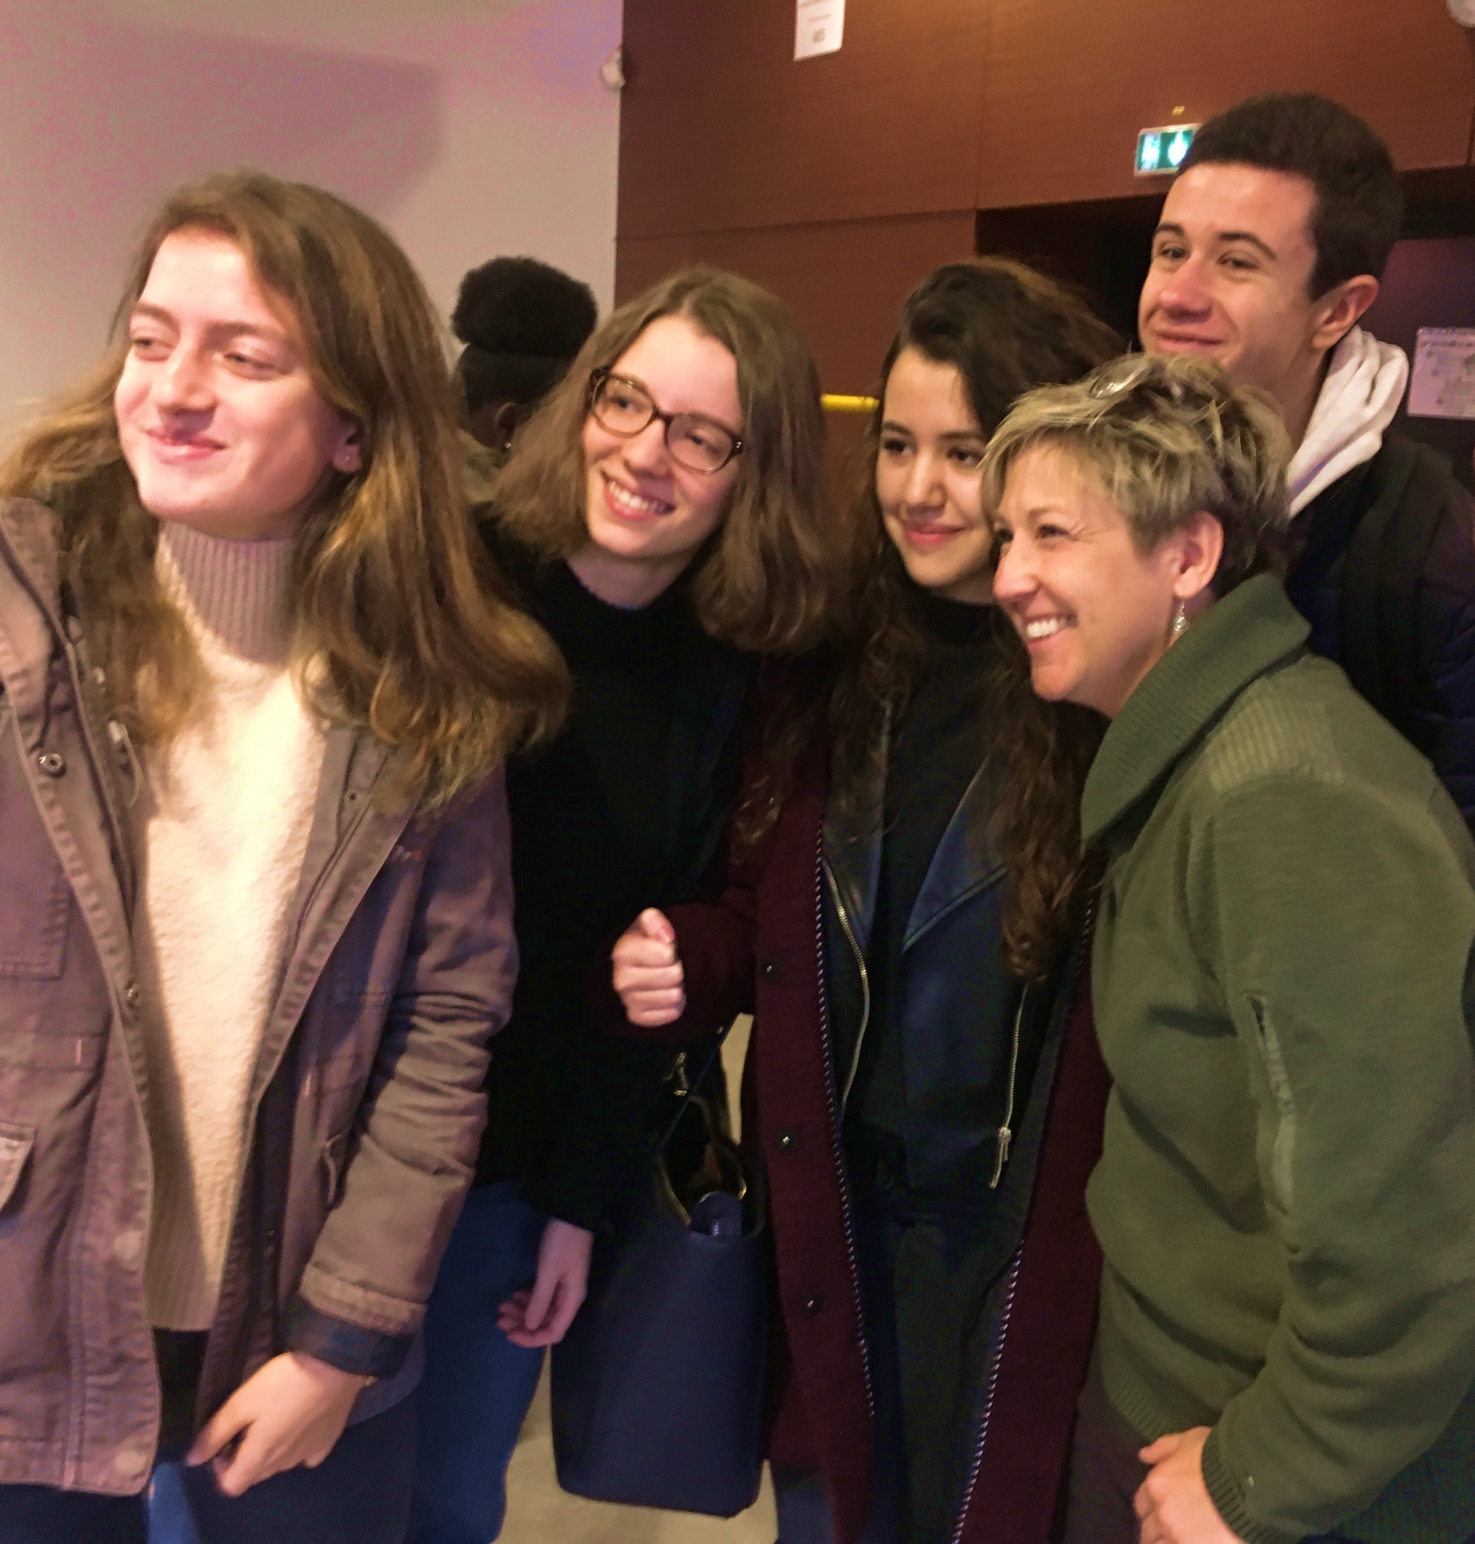
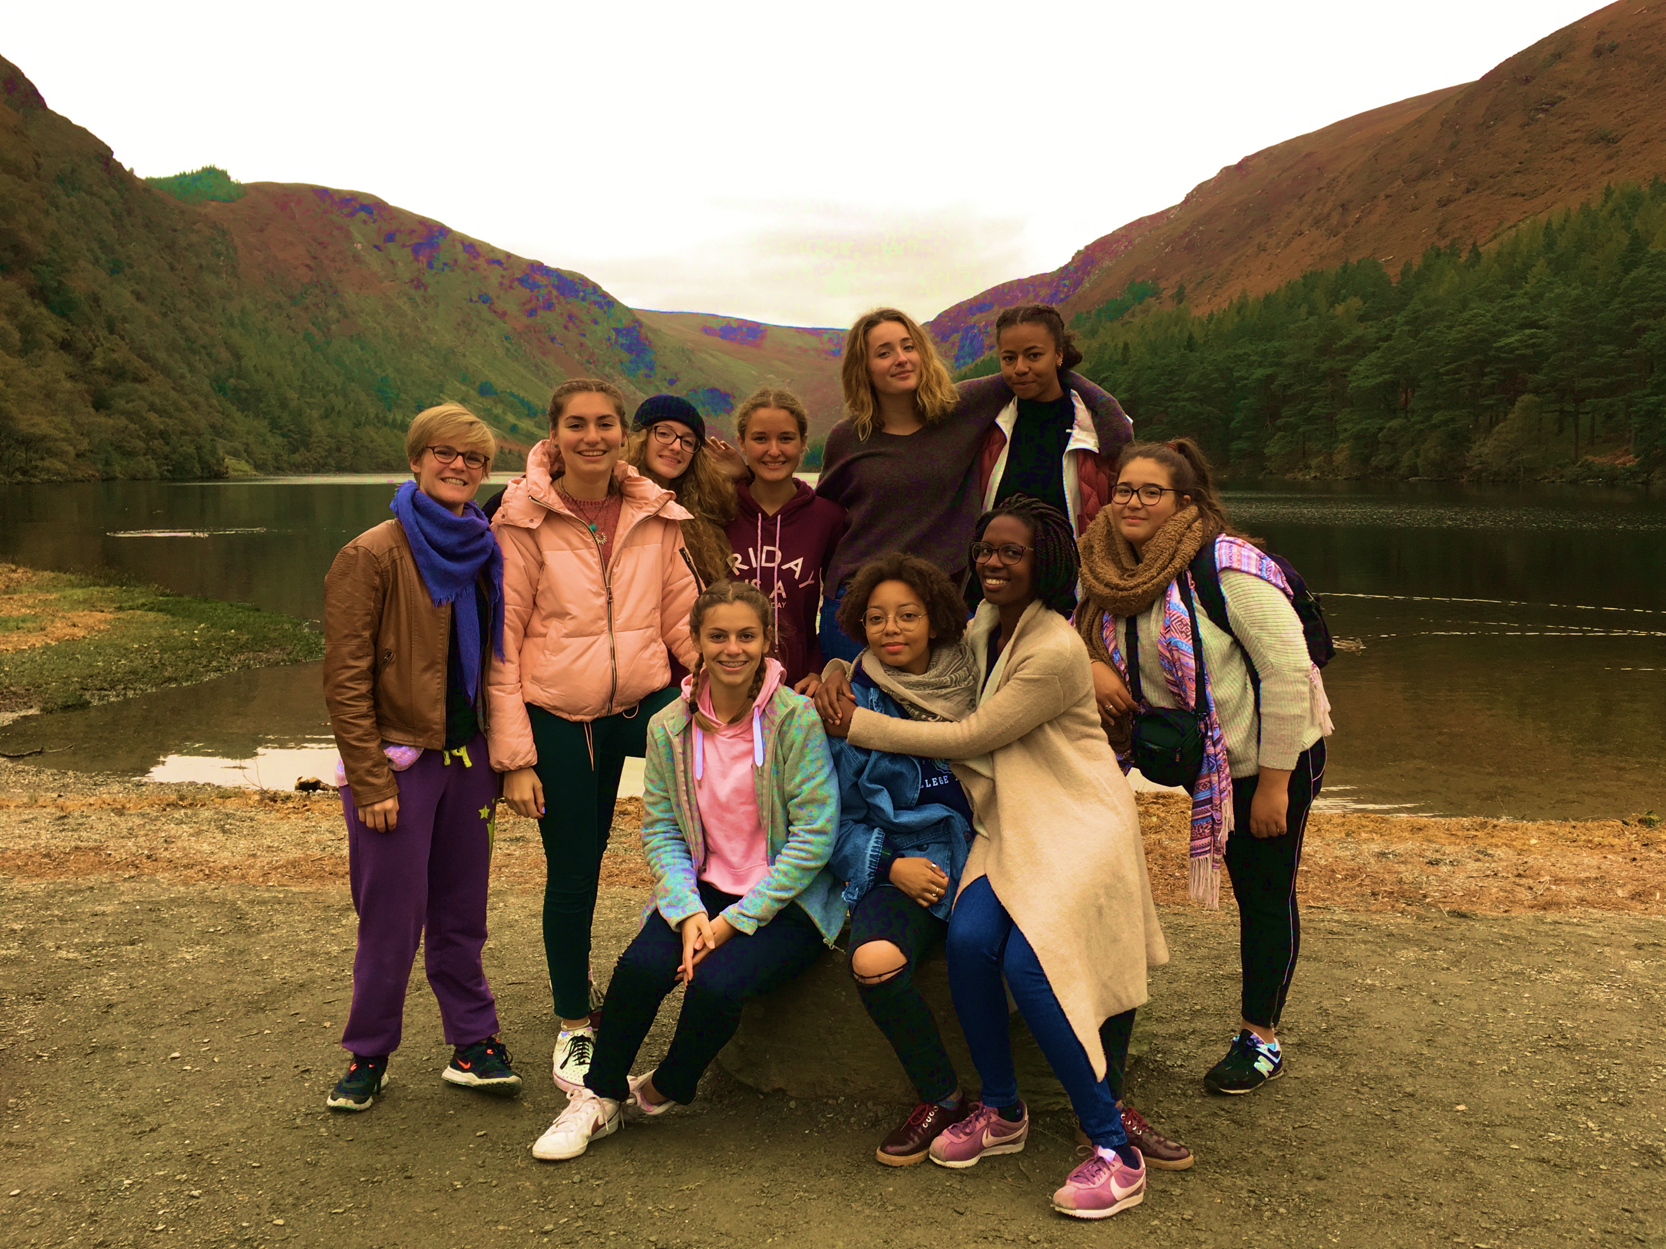
En Seconde : TOUT élève de Seconde peut intégrer la section européenne au lycée. Selon les textes officiels, « aucune condition particulière n’est requise pour l’admission en section européenne… hormis une aptitude et une motivation pour l’apprentissage des langues. » Il n’y a donc pas de teste, ni de sélection, ni de dossier à compléter, il suffit de cocher la case « section européenne » sur la fiche d’inscription. Si le nombre d’élèves inscrits dépasse l’effectif maximum une sélection aura lieu à la rentrée.
Les élèves de Seconde pendant une intervention avec Sarah Hillyer, Coordinator of Global Sports Mentoring Program, 2017
Les élèves de 1ère et T^{le} à Glendalough, Irlande, 2017
En Première : Selon les textes officiels : « Il est nécessaire d'avoir suivi un cursus en section européenne ou en section de langue orientale en classes de première et de terminale pour pouvoir se présenter à l'évaluation spécifique permettant d'obtenir un baccalauréat comportant l'indication "section européenne" ou "section de langue orientale. » Nous demandons donc un dossier de la part des élèves candidats qui comprend une lettre de motivation et les trois derniers bulletins scolaires. Les candidats sont reçus par les professeurs pour discuter de leur engagement avant d’avoir l’autorisation de s’y inscrire.

POURQUOI ?

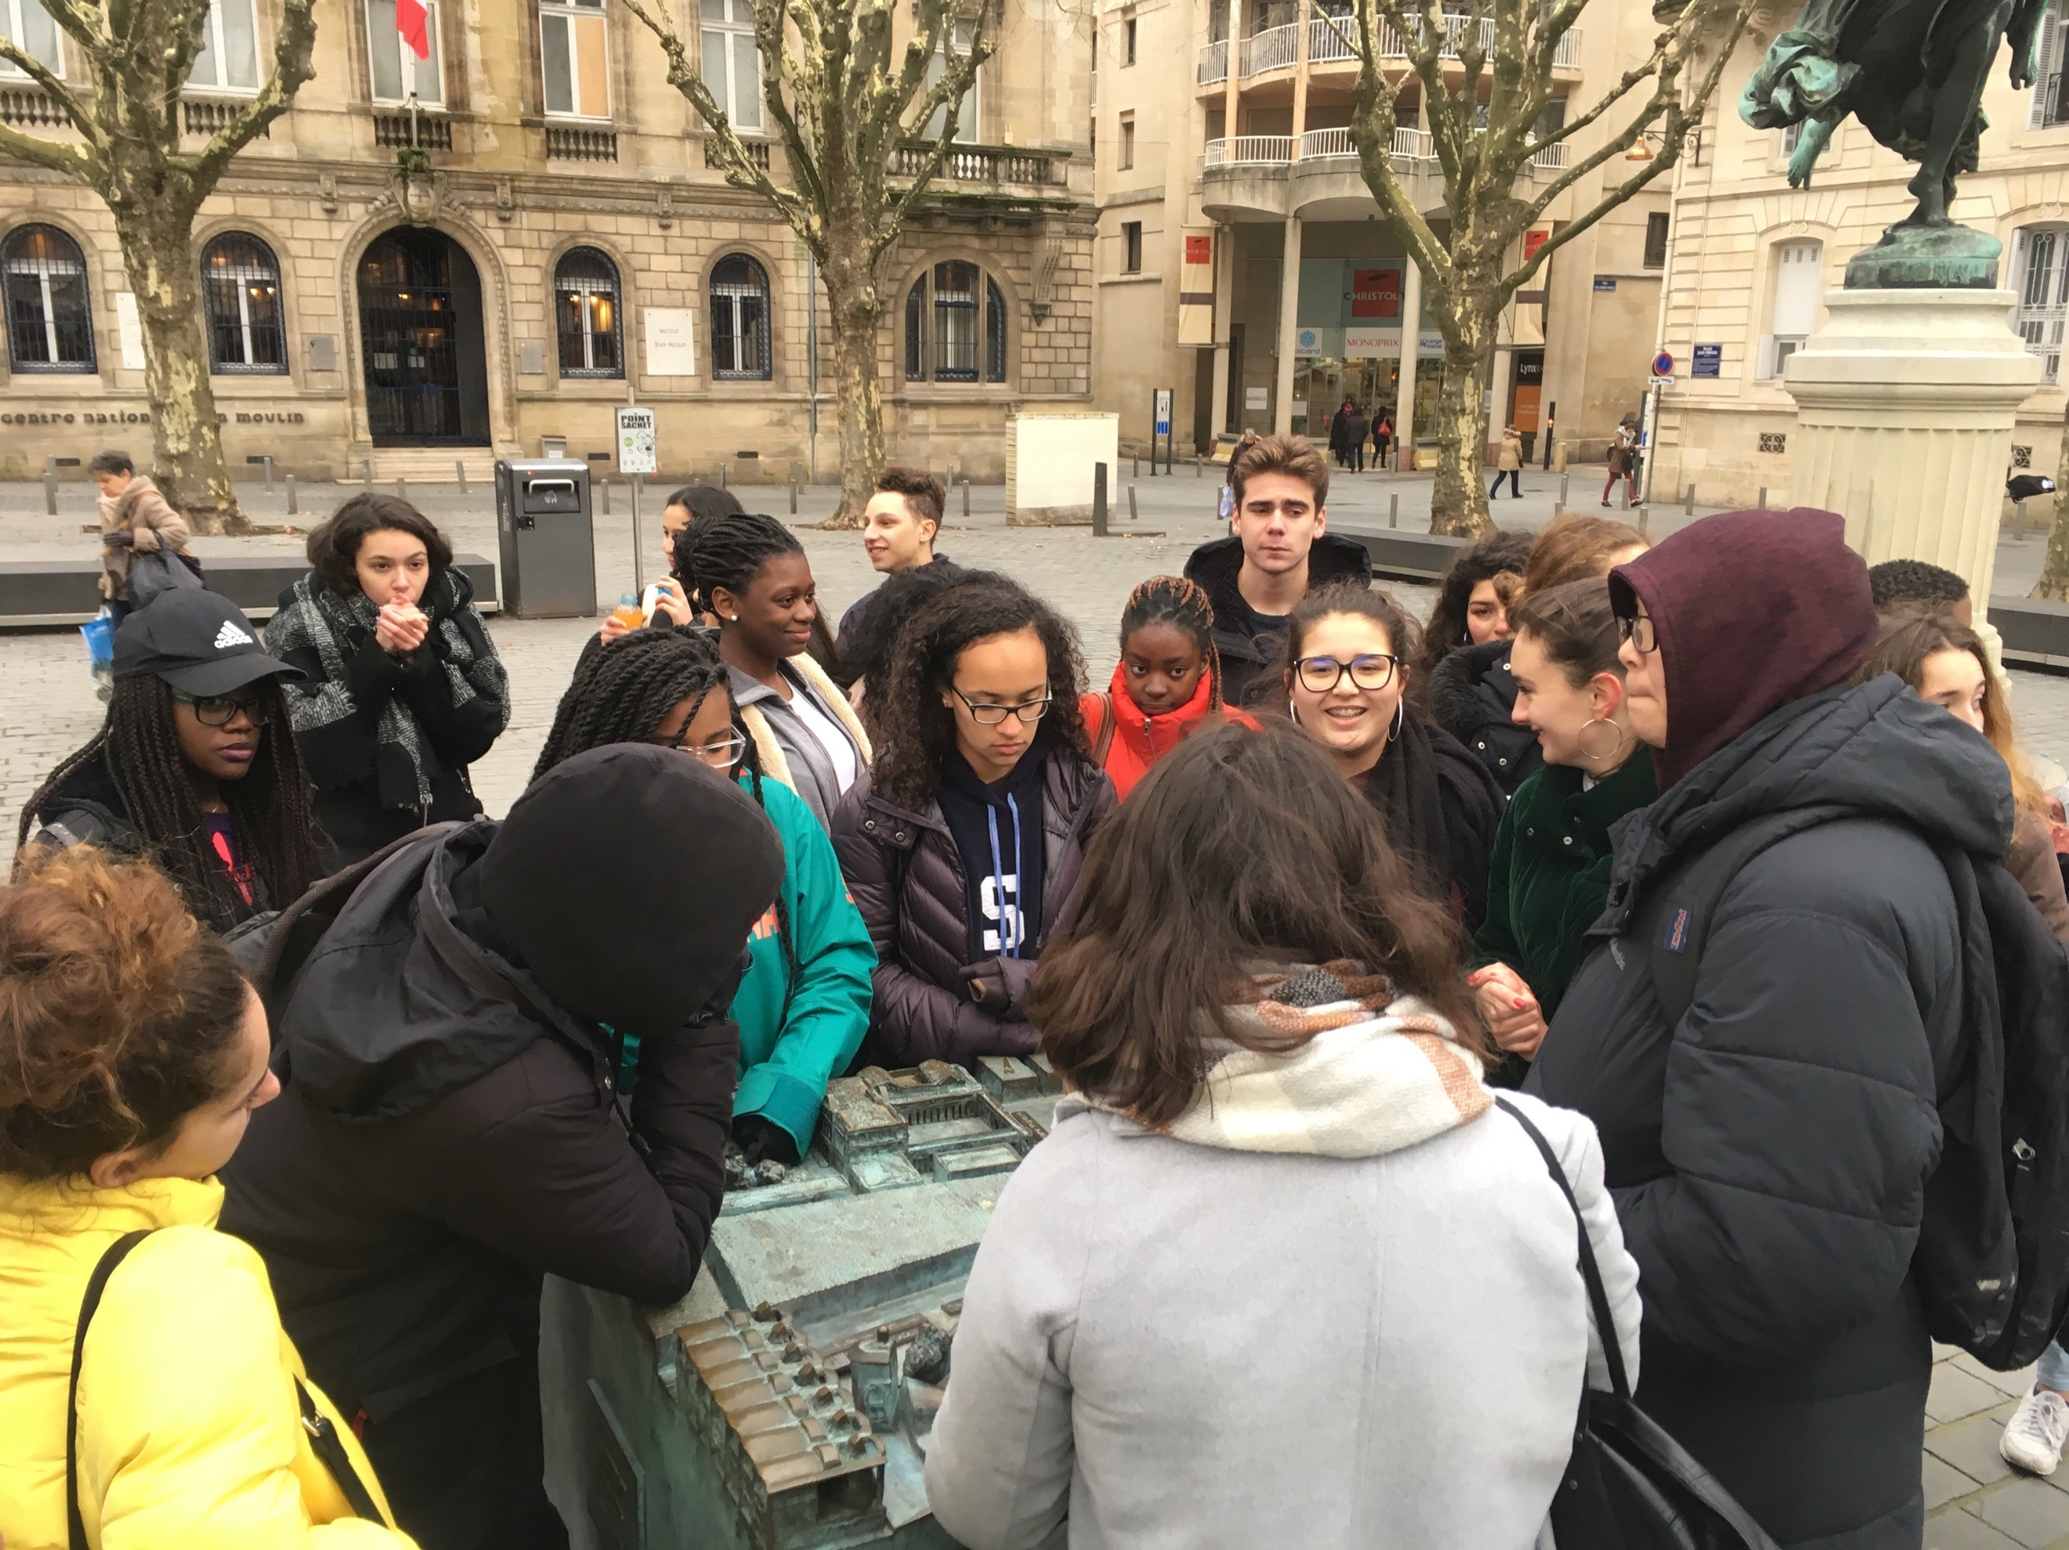
Culture générale : les élèves enrichissent leur culture générale grâce à la pléthore de thèmes étudiés, en plus du programme d’Histoire-Géographie: littérature et civilisation des pays anglophones, les beaux-arts, actualités (élections, systèmes politiques) et faits de société
Compétences linguistiques : les cours d’anglais, comme de DNL, sont entièrement en anglais
Participation aux projets réservés aux élèves en section européenne (exemples en 2017-18 : partenariat avec le Consulat américain à Bordeaux, voyage à Dublin (6 jours), échange de lettres avec un lycée canadien, participation des lycéens au Congrès « Society for the Study of Women Writers, SSAWW à l’Université de Bordeaux Montaigne, encadrement du programme Jeunes Ambassadeurs)
Visite guidée de Bordeaux faite par les élèves de 1ère pour les Jeunes Ambassadeurs américains, 2018

L’élève devra obtenir une note minimale de 10/20 à l’oral spécifique de Section Européenne ainsi qu’une note minimale de 12/20 à son épreuve écrite d’anglais, quelle que soit la série du Baccalauréat qu’il présente. 90% des élèves de Condorcet obtiennent la mention.

